පහත වැකි කියවන්න.

- වෘක්ෂය

- ගෞරවය

- විද්‍යාලය

- ශිෂ්‍යාව

- පරීක්ෂණය

- කළුවර දවසෙකි

- අප්‍රාණවාචී බහුවචන

- ක්ෂණිකව වැඩුණු

- පළමුවැනි හෝ දෙවැනි ප්‍රමාණය

- ගිරවා අඹ කයි.

- ගස්වැල් රැක ගනිමු.

- අම්මා අපට ආදරෙයි.

- පරිසරය පිරිසිදුව තබා ගනිමු.

- වර්ෂා කාලය හාවාට සතුටකි.

- පලතුරු පපෝෂ්‍යදායකයි.

- ජාතික කොඩියට ගෞරව කරමු.

- පොර මොලාගේ ඊයක් වැරදී ගියේ කලාතුරකිනි.

- සහෝදරයෝ ගොස් බාල මලණුවන්ගේ වී ගොඩ උඩට නැංගෝ ය.

- ශ්‍රී ලංකා ක්‍රීඩකයෝ ක්‍රමවත්ව තරඟයට ඉදිරිපත් වූහ.

- කාව්‍යා ගද්‍ය මෙන්ම රචනයටද දක්ෂමයකි.

- මිනිස්සු බොහෝ කාලයක සිට පෘථිවිය මත ජිවත් වෙති.

පින්තූරයෙ පෙන්වන දේ හදුනාගන්න
EX:
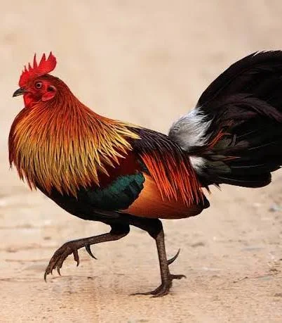

කුකුළා අලියා මීයා කොටියා

